Классный час
«Весеннее поздравление»
Подготовила и провела
Классный руководитель 5 «Б» класса
МБОУ СОШ №1
Дибижева Р.В.
2012
Цели: способствовать сплочению классного коллектива, укреплению дружбы между девочками и мальчиками; показать детям привлекательность таких качеств, как скромность, трудолюбие, доброжелательность; помочь детям в осознании социальных ролей сильного и слабого пола.
Ход классного часа
Вступительное слово
Классный руководитель: Дорогие девочки, сегодня наши мальчики не пришли на классный час – у них какое-то тайное собрание. Но мы не будем отменять наш классный час. Подождем немного и увидим, что из этого выйдет…
Операция «Весеннее поздравление»
Сразу после слов учителя входят мальчишки и выстраиваются у доски. У одного из мальчиков «подзорная труба».
Слет Иванов-царевичей

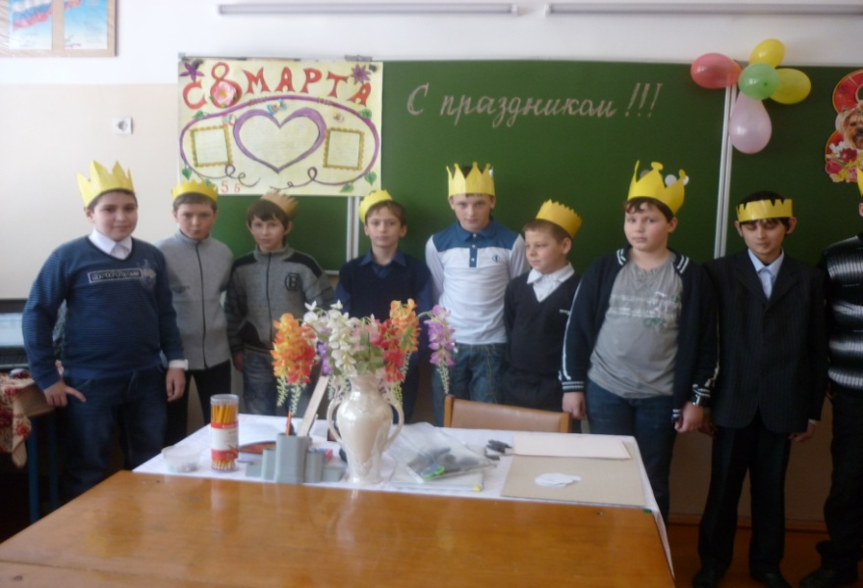

Ученик №1: Так, добры молодцы, общеклассный слет Иванов-царевичей объявляется открытым. У нас на носу 8 марта и нам нужно поздравить всех девочек и найти среди них Василису Прекрасную и Премудрую!
Ученик №2: А где ж нам их искать, девчонок-то много, а как определить, что они и премудрые и прекрасные?
Ученик №3: Ну, судя по сказкам, это умницы-разумницы, красавицы-девицы, петь-плясать мастерицы, скромные, пытливые и трудолюбивые.
Ученик №4: Ну, в наше время таких днем с огнем не сыщешь! Такие только в сказках остались!
Ученик №5: Ой, придумал! У нас же есть волшебная подзорная труба! Давайте в нее посмотрим. Может, какую-нибудь царевну увидим.
Ученик№6: (смотрит на девочек в подзорную трубу). Так, в объективе школа №1, 5Б класс. Ой, вижу! Сколько царевен!
Ученик№7: Так почему мы тут стоим? Бежим туда!
(все мальчики поворачиваются кругом и становятся на свои места).
Ученик№8: Здравствуйте. Девицы! Здравствуйте, красавицы!
Ученик№9: Нет ли средь вас Василисы Премудрой и Прекрасной?
Ученик№10: Ну, тогда испытаем их. Помните, как в сказке о Царевне-лягушке, зададим девчонкам задания и узнаем, есть ли средь них хозяюшки, разумницы, искусницы, петь-плясать мастерицы.

Конкурс №1 «Хозяюшки»

Ученик 1: Ну вот первое испытание - кулинарное. Пусть покажут, какие они хозяюшки. Если плохие, в другом царстве поищем.
Ученик 2: Вот вам, девицы, тесто – целый колобок (протягивает колобок теста). И срок – целых 3 минуты, пока играет музыка.
Ученик 1: Покажите, какие вы хозяюшки – налепите нам пельменей и вареников, кренделей и булочек к праздничному столу. А мы сядем, отдохнем с дороги да полюбуемся на вашу работу.
(девочки лепят из теста «угощения» и укладывают все на поднос)

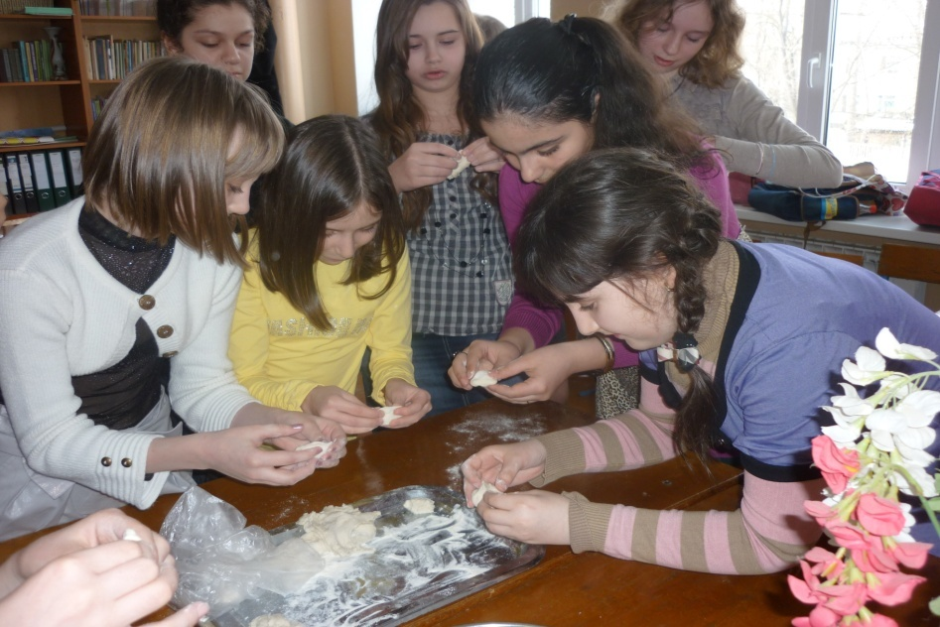

Ученик 2: (нюхает изделия).

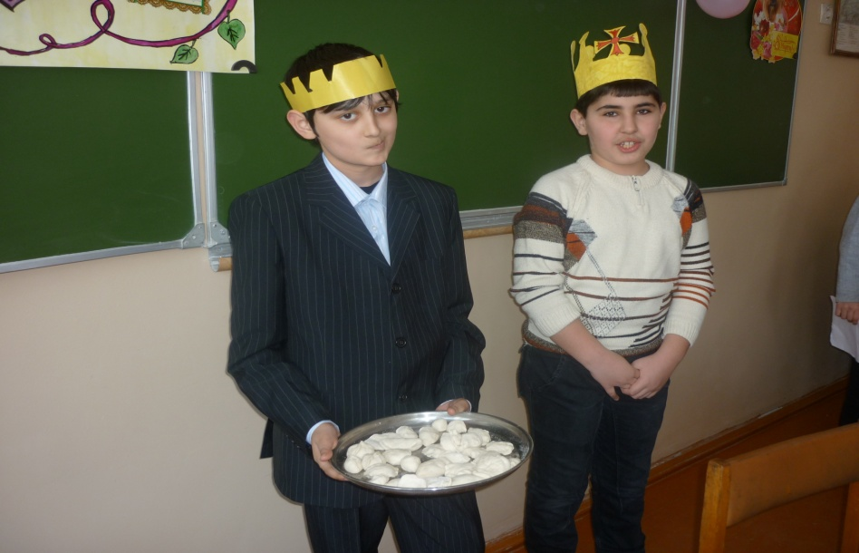

Так, с первым заданием девчонки справились. Такие изделия только на праздничный стол подавать.
Ученик 1: А, значит, наши девчонки – настоящие хозяюшки!

Конкурс № 2 «Мастерицы»

Ученик 1: Теперь задание второе. Есть у нас ткань заморская, разноцветная. (Протягивает листы цветной бумаги).
Ученик 2: Есть и ножницы-саморезки волшебные. (Показывает ножницы).
Ученик 1: Всего за три минуты, пока длится пауза музыкальная, сделайте-ка себе наряды бальные.
Ученик 2: Да на доску их все прикрепите. Чтоб ваше мастерство все увидели!
(Девочки вырезают из бумаги платья и прикрепляют их к доске)

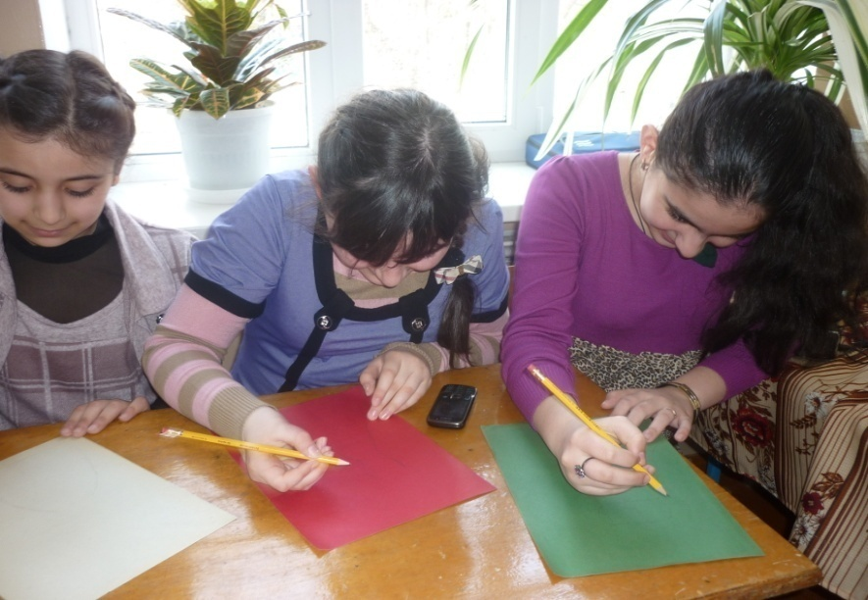
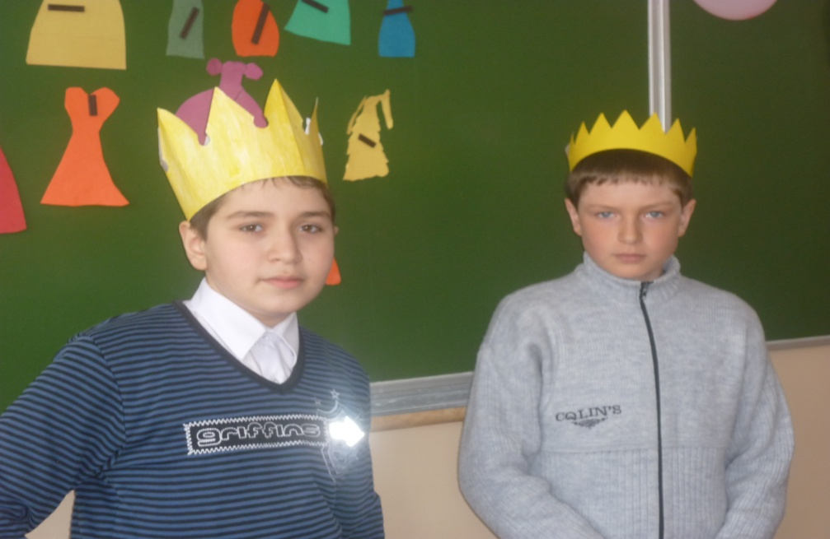

Ученик 1: Да-а, такие наряды только на бал надевать. А значит, красавицы наши девицы к тому же еще настоящие мастерицы.

Конкурс 3 «Разумницы»

Ученик 1: Отлично, девчонки! Всем ясно, что вы и красавицы, и мастерицы, и хозяюшки.
Ученик 2: А вот насколько вы премудрые, мы сейчас узнаем.
Ученик 1: Предлагаем вам новое испытание. Трудные вопросы на премудрость.

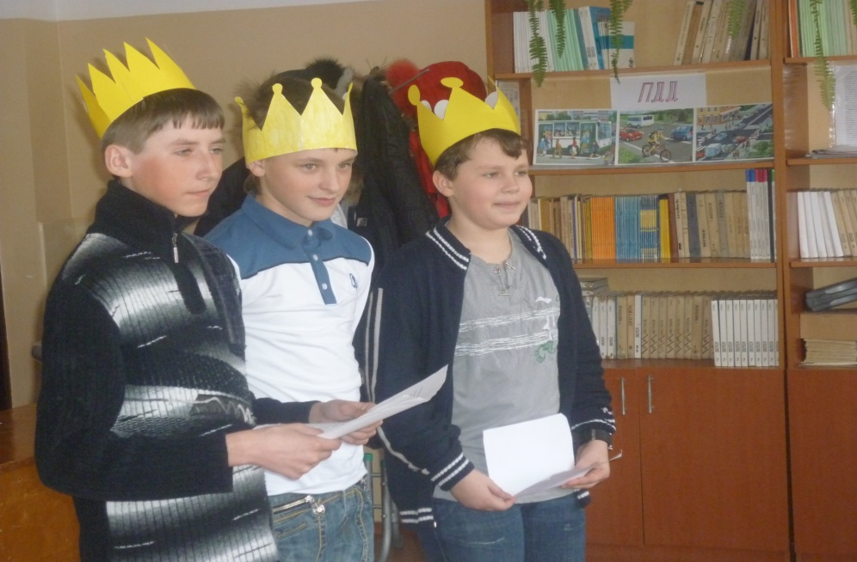

Какую косу нельзя заплести? (песчаную)
Что стоит между небом и землей? (буква «и»)
Какие ноготки нельзя накрасить? (цветы ноготки)
Какой месяц длиннее всех? (сентябрь – 8 букв)
Может ли пингвин назвать себя птицей? (Нет, он не умеет говорить)
Что станет с белым камнем, если он упадет в Черное море? (станет мокрым)
Кто бы их не готовил, они не съедобны. Что это? (уроки)
Маленький, кругленький, за хвостик не поднимешь. Что это? (клубок ниток)
Его бросают, когда он нужен, и поднимают, когда он не нужен. Что это? (Якорь)
Какой рукой нужно брать котлету? (котлету лучше брать вилкой)
Как называется ожерелье из бус или монет? (монисто)
Что можно видеть с закрытыми глазами? (сон)
Чем заканчиваются день и ночь? (мягким знаком)
Какая из нот не нужна для компота? (соль)
Женское платье без рукавов? (сарафан)

Конкурс 4 «Букет»

Ученик 1: За одну минуту нужно успеть назвать как можно больше цветов, садовых или полевых.
Ученик 2 : Итак , начинаем. Засекаю время - начали!

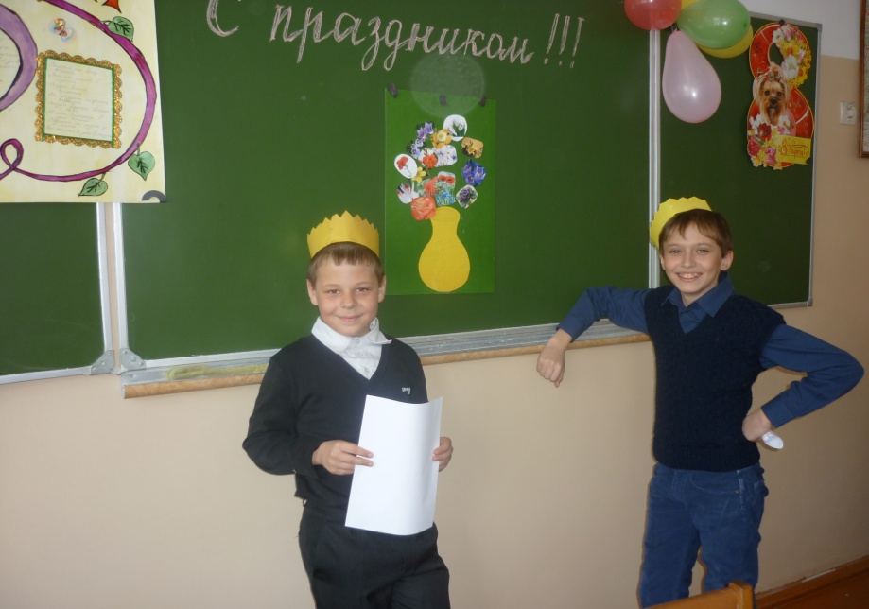

Ученик 1: Спасибо, дорогие девчонки. С вашей помощью у нас получился огромный душистый букет цветов.

Ученик 2:
Они средь серых дней
Нас постоянно изумляют.
Красой и свежестью своей
Они цветы напоминают…

Ученик 1: Ну что ж, добры молодцы, наша задача выполнена.

Ученик 2: Вот они Василисы Прекрасные и Премудрые. Это
девчонки нашего класса.

Ученик 3: Добрые хозяюшки, умницы-разумницы, скромные, красивые и трудолюбивые!
(мальчики исполняют песню)

Мы вам честно сказать должны:
В жизни очень девчонки нам нужны.
Ну кто нам скажет, что приходит весна,
Ну кто покоя нас лишит и сна.
Мы готовы им песни петь,
Мы готовы капризы их терпеть,
С международным днем их всех поздравлять,
Стихотворения в их честь сочинять.

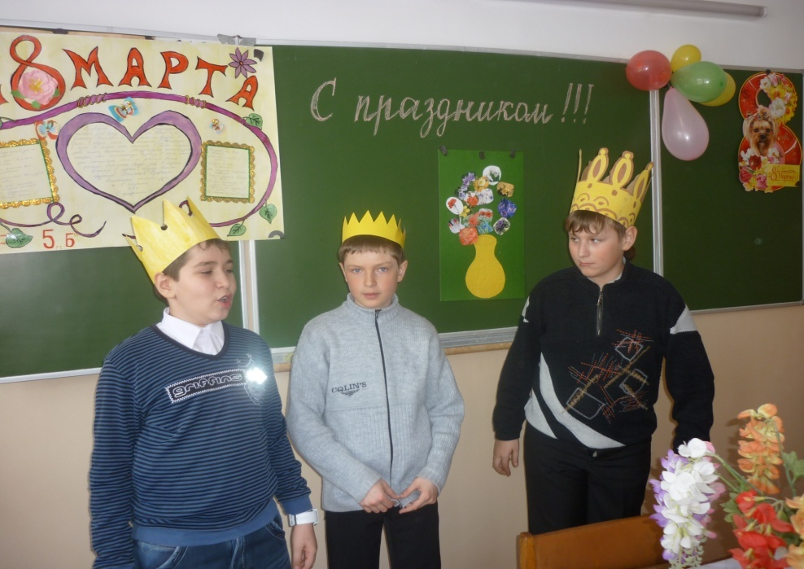

Ученик 1:
Дорогие наши девчонки!
От души вас поздравляем,
Со всемирным женским днем!
С первым ландышем под снегом,
И с весенним ручейком!

Ученик 2:
С вами, милые девчонки,
В классе будто бы светлей.

Ученик 3:
От улыбок ваших милых
На уроках веселей.

Ученик 4:
Пусть повсюду песни льются,
Пусть звенит для вас капель.
Пусть в любви вам признаются.
В этот светлый женский день.

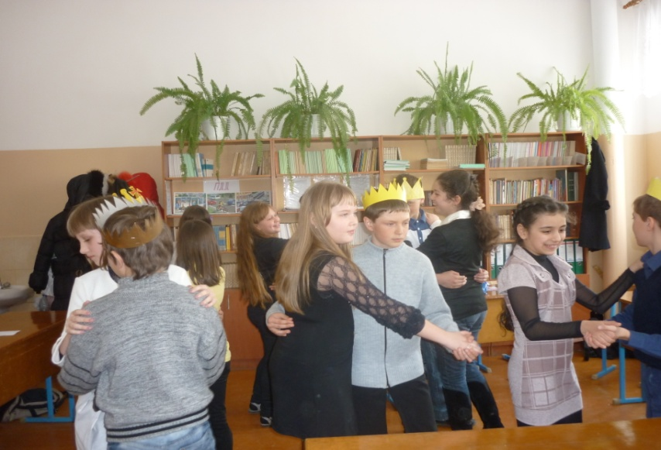

3. Подведение итогов
Классный руководитель: Ну, вот все и прояснилось. Как вы считаете, девочки, стоило нам сегодня оставаться в классе и дожидаться возвращения ребят?

